`

**ގެމަނަފުށީ ސްކޫލް**

**ގއ. ގެމަނަފުށި** ތާރީޚް: 08 ޑިސެމްބަރ 2019

**ސްޓާފް ރޫމް ފާޚާނާއެއް އިމާރާތް ކުރުން**

މިއީ ގެމަނަފުށި ސްކޫލްގައި ފަސްހާސްލިޓަރުގެ 4 ތާނގީ ގަނެ ބެހެއްޓުން.

**މަސައްކަތައް ބޭނުންވަ ތަކެތި ހޯދުން:**

މިއީ މަސައްކަތާއި ހަވާލުވާ ފަރާތުގެ އަމިއްލަ ތަކެތީގައި ކޮންޓްރެކްޓް އުސޫލުން ކުރުމަށް ހަވާލުކުރެވޭ މަސައްކަތަކަށްވުމުން، މަސައްކަތައް ބޭނުންވަ އެންމެހާތަކެތި ހޯދަންވާނީ މަސައްކަތާއި ހަވާލުވާ ފަރާތުންނެވެ.

**މަސައްކަތާއި ހަވާލުވާ ފަރާތަކަށް ސްކޫލުން ފޯރުކޮށްދެވޭނެ މައިގަނޑު ތަކެތި:**

މަސައްކަތް ކުރުމަށް ބޭނުންވާ ކަރަންޓާއި ފެން ފޯރުކޮށްދެވޭނެއެވެ.

**މަސައްކަތުގެ ތަފްސީލް:**

ހ. މިމައުލޫމާތު ޝީޓާއި އެކުއެވާ ކުރެހުމުގައިވާގޮތައް ފަސްހާސް ލީޓަރުގެ 4 ތާންގީ ގަނެ ކުރެހުމުގައިވާ ގޮތަށް ބުޑު އަޅައި ބެހެއްޓުމާއި ފެންވައިރު ކުރުން.:

1. **ފަސްހާސް ލީޓަރުގެ 4 ތާންގީ ގަނެ ސްކޫލަށް ގެނައުން.**

* 1. ކަޅުހަން ފަސްހާސް ލިޓަރުގެ 4 ތާންގީ ގަނެ ގެނަމަފުށީ ސްކޫލަށް ގެނައުން.

1. ބޯފެންތާންގީ ބެހައްޓާތަން.
   1. މިހާރު ވެސް ސްކޫލްގެ ބޯފެންތާންގީ ބަހައްޓާފައިވާ ތަން ޕްރީސްކޫލްގެ ކުލާސްރޫމުގެ ހުޅަނގުފަރާތުގައިވާ ތަނުގައި މިހާރު ހުރި 2500 ލިޓަރުގެ 4 ތާންގީ ނެގުމަށްފަހު އެތަނުގައި ގެނައި 4 ތާންގީ ބެހެއްޓޭވަރަށް ތަން ބޮޑުކުރުން. ބޮޑުކުރާނީ ރާނާ ތަބުޖަހާގެންނެވެ.
   2. ދެފަރާތުގައި ސިމެންތި ޖަހަންވާނެއެވެ.
   3. މިހާރު ހުރި ބޯފެން ބަހައްޓަން ހަދާފައިވާ ތަން ދެކުނަށް ކުލާސް ރޫމް އިމާރާތާއި އެއްވަރަށް ބޮޑުކުރުން. ކުރެހުމުގައިވާ ގޮތަށް ހެދުން.
   4. ހުޅަނގު ފަރާތް ބޮޑުކުރާ ބައި ބޮޑުކުރުން. ކުރެހުމުގައިވާ ގޮތަށް.
   5. މުޅި ތަނުގައި 2 އިންޗި ބައިގެ ތަޅުމެއް އޮލަލާފަ އެޅުން ( މިހާރު ހުރި ޕްލެޓް ފޯމާއިއެކު).
   6. ފަސް އަޅައި ބަރަންޖެހޭތަންތަން ބަރާނީ ވެލި އަޅައި ފެން ޖެހުމާއިއެކު ރަގަޅަށް ބިންތެޅިން ތަޅައި ބާރު ކޮށްފައެވެ.
   7. ޖަހާތަބުތައް ޖަހަންވާނީ ކޮންގްރީޓް ކޮންނެވެ. ދޮންވެއްޔާ އަކިރި ބޭނުންކުރެވިދާނެއެވެ.
   8. ކޮންމެ ތާންގީއެއްގައި 1 އިންޗީގެ ވޭލެއްލައި ފެންބަންދު ކުރެވޭނެ ގޮތް ހަދަންވާނެއެވެ.

3**. ތާންގީއަށް ފެންގުޅާލުން.**

3.1 ދިޔަދޮވީގެ ހޮޅި ތާންގީއަށް ގުޅާ އިރު ވޭލެއްލާންވާނެއެވެ. ތާންގީއަށް ގުޅާ ހޮޅި މީޑިއަމް 3 އިންޗި ހޮޅިއަށް ވާންޖެހޭނެއެވެ.

3.2 ސްކޫލްގެ ބޯފެން ވޯޓާރ ޑިސްޕެންސް ތަކަށް ފެންދާ ހޮޅި ތާންގީ އާއި ގުޅުވުން.

3.4 މިސްކޫލްގެ ކުރިން ފެންބޯ އިސްކުރު ތަކަށް ފަހުން އެޅިފެން ލައިނުން މީޑިއަމް ހޮޅި ގުޅާގެން އިސްކުރުތަކަށް ގެންދިއުން.

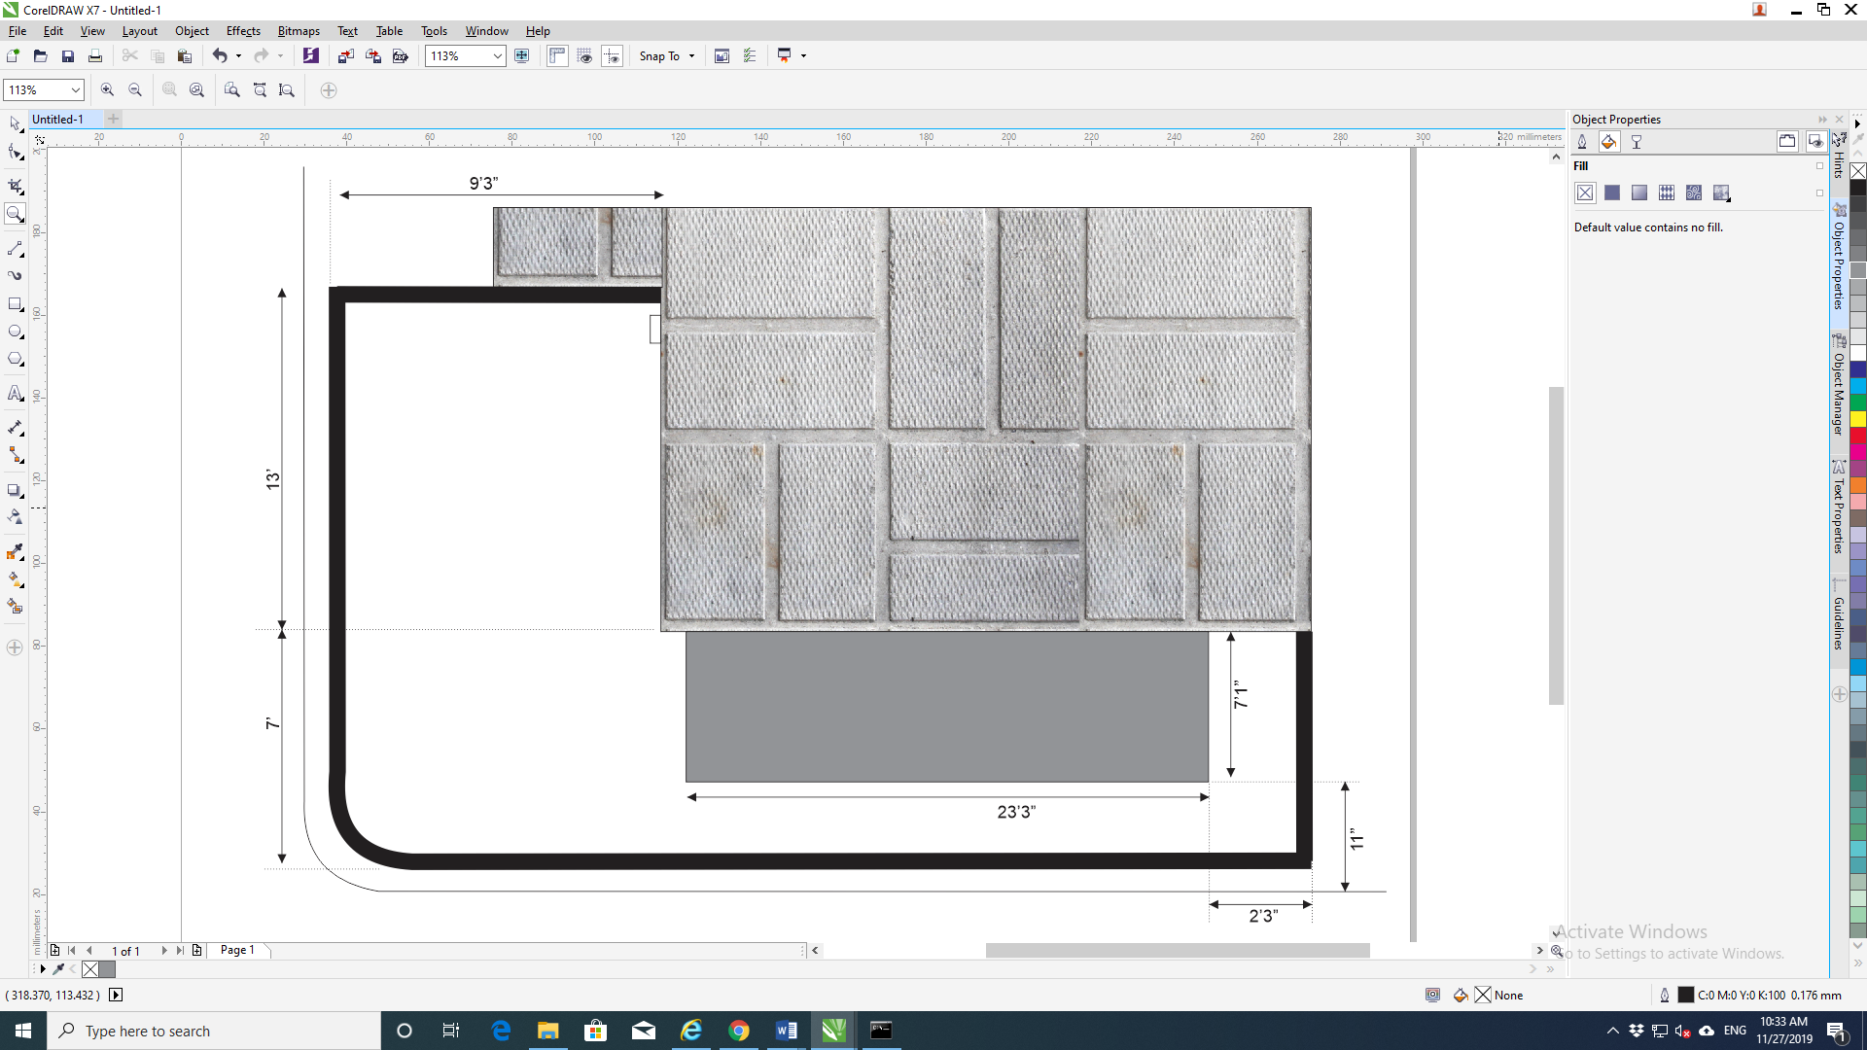

ކޮންކްރީޓް ބެރި

ވޭލް

ވޭލް

ވޭލް

ވޭލް

ވޭލް

ވޭލް

ވޭލް

ވޭލް

ވޭލް

ހޮޅި 1 އިންޗި

ޝާހިދު ޙުސައިން

އެޑްމިނިސްޓްރޭޓަރ